在驱动AT24Cxxx时
不管 不论驱动哪一种型号 底层逻辑代码都一样 但是要注意 不同型号他的寻址位不一样
如AT24C02 他的寻址为是8位 一页为8个字节（代表连续读/写时 最多一次八个字节）
而AT24C256 他的寻址位为16位 一页为64个字节
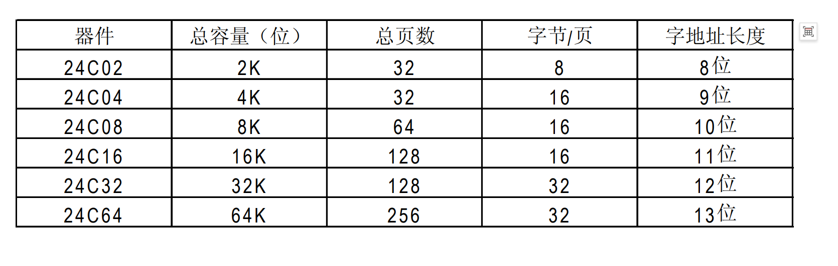
字地址长度就是（指针寻址位）

